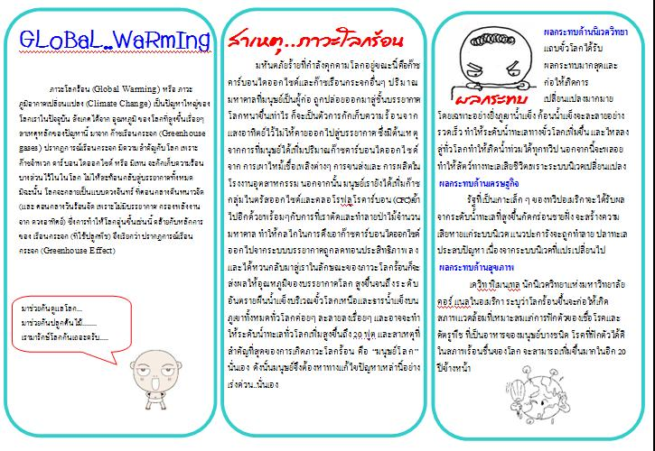

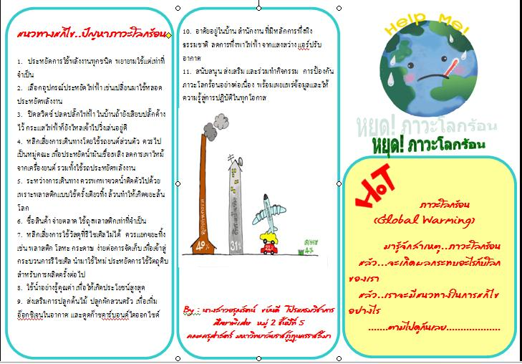
องค์การบริหารส่วนตำบลไผ่ล้อม
หมู่ที่ 7 อำเภอบางกระทุ่ม จังหวัดพิษณุโลก
โทร.055-296285 โทรสาร. 055-296121

องค์การบริหารส่วนตำบลไผ่ล้อม
หมู่ที่ 7 อำเภอบางกระทุ่ม จังหวัดพิษณุโลก
โทร.055-296285 โทรสาร. 055-296121

